校园地助学贷款申请
一、学生申请校园地国家助学贷款条件
1.具有中华人民共和国国籍，在校就读学生；
2.具有完全民事行为能力（未成年人申请高校国家助学贷款须由其法定监护人书面同意）；
3.诚实守信，遵纪守法，学习努力，能够正常完成学业；
4.因家庭经济困难，学生本人及其家庭所能筹集到的资金，不足以支付其在校学习期间的学费和住宿费。
二、需提交的申请资料及要求（提交时请以该顺序用曲别针装订，不要用订书针）
1.《中国银行国家助学贷款申请审批表》
学生在学生管理系统中“贷款申请”中提交后打印，借款人需用黑色水笔签字并按右手拇指指模。
2.个人信用信息查询报送授权书（见附件1）
完整填写空白项内容，借款人需用黑色水笔签字并按右手拇指指模。
3.借款学生居民身份证复印件
请将身份证（必须在有效期内）正反面印在纸张同一页面上，身份证复印件不能以传真纸递交，借款人需在复印件上签字确认并按右手拇指指模，学院见证老师加盖“与原件相符”章、签名（见证老师）并加盖学院公章。
4.学生证复印件
借款人需在复印件上签字确认并按右手拇指指模，学院见证老师加盖“与原件相符”章、签名（见证老师）并加盖学院公章。
5.父亲、母亲居民身份证复印件或家庭户口本复印件
请将身份证（必须在有效期内）正反面印在纸张同一页面上，父亲、母亲居民身份证复印件不能以传真纸递交；如果父母亲没有办理身份证，可提供户口簿复印件，复印户口本上首页及相应成员（父母或法定监护人）；借款人需用黑色水笔签字并按右手拇指指模。
6.《高等学校学生及家庭情况调查表》原件
2017年办理的《高等学校学生及家庭情况调查表》，内容不得涂改，需经乡镇或街道民政部门或新疆建设兵团盖章。
7.《贷款学生家长声明书》（见附件2）（借款学生未成年（XXXX年10月30日以后出生）提供，其他学生不需提供）（2017年是1999年，以此类推）
借款学生未成年（XXXX年10月30日以后出生），须提供法定监护人的《贷款学生家长声明书》，需用黑色水笔签字填写空格处内容，家长签名并按右手拇指指模。
《声明书》严禁涂改。
8.国家助学贷款申请书
《申请书》题目为：国家助学贷款申请，抬头：中国银行广州天河支行，落款处应有学生本人签字及申请时间。
《申请书》由借款学生手写，内容包括但不限于目前家庭困难情况、学习情况及个人诚信保证等。
《申请书》用黑色钢笔或黑色签字笔亲笔工整书写，要求内容真实，字迹清楚，严禁敷衍了事。
《申请书》内容无需提及贷款金额和期限。
学生如为孤儿、单亲等特殊情况，请在《申请书》中提及，以便与《中国银行国家助学贷款申请审批表》中的家庭信息一致。
9.还款卡复印件
还款卡必须是在广州的中国银行开立；借款人需在复印件上抄一遍卡号并签字确认并按右手拇指指模，学院见证老师加盖“与原件相符”章、签名（见证老师）并加盖学院公章。
注意事项：
1.上述各项材料均提供一份；
2.各项材料应使用A4纸张，《高等学校学生及家庭情况调查表》16开与A4大小均可；
3.按指模一律用红色印泥按签名上；
4.复印件一律请学院见证老师加盖“与原件相符”章、签名（见证老师）并加盖学院公章；
5.按照从第1项到第9项的顺序用曲别针进行装订，不要用订书针。
6.材料上学生填写的金额不得有任何涂改，并且人均收入、月收入、年收入的金额必须要保持一致。
如提交的申请材料不符合以上要求或不详实，银行审核后一律退回。
三、贷款金额
全日制本科学生每人每年申请贷款额度不超过8000元；年度学费和住宿费标准总和低于8000元的，贷款额度可按照学费和住宿费标准总和确定。
四、助学贷款操作系统
1.完善个人基本信息
请学生完善本人、家庭及银行信息。
父母信息完整，特别是姓名、身份证号码、父母工作单位、职务要详细，职务可填写“职工、个体、务农、无、其他”等；家庭住址要详细，家庭如果没有固定电话可填父母亲手机号码。
2.学生管理系统中提交助学贷款申请
学生申请具体操作见《校园地国家助学贷款申请系统讲解》（附件3）。
学生用个人账户进入学生管理系统，选择“学生贷款”→“贷款申请”→点击“增加”→选择“贷款年数”（建议选择至毕业时间）→点击“提交”（请务必点击“提交”，否则学院端及学校端无法显示相关学生贷款信息），提交申请后打印《中国银行国家助学贷款申请审批表》。
注：1.《审批表》中贷款期限为：（贷款年限+13年）*12，自 年\ 月 \ 日 至 年 \ 月 \ 日为贷款起始年度+贷款年限+13年，以上由系统直接导入。
2.打印《审批表》时请去掉页眉和页脚。
选择“打印预览”→“页面设置”→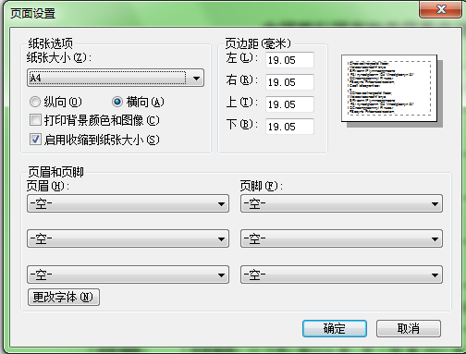，“页眉”、“页脚”的几个选项均选择“空”，确定后可去掉打印时的页眉和页脚。
五、时间要求
以学生工作处通知为准。

